北京市2020年上学期第三十一中学高一化学期中试题
100分 90分钟 2020.11
可能用到的相对原子质量：H 1 C 12 O 16 Na 23 Mg 24 Cl 35.5 K 39 Ca 40

第一部分 选择题（共40分）

在下列各题的4个选项中，只有1个选项符合题意。
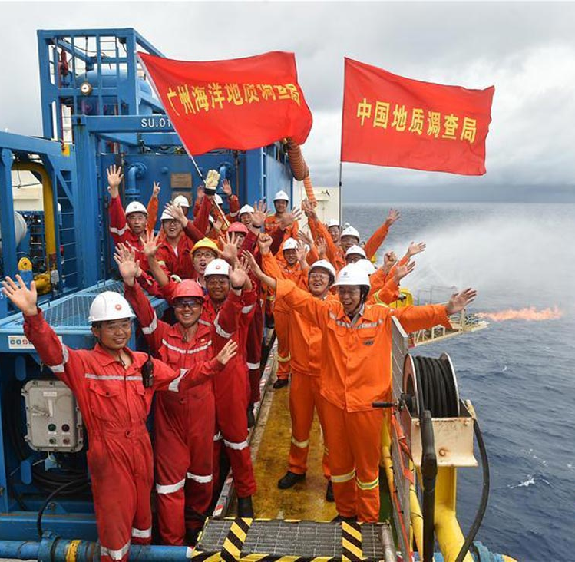
1．2017年5月我国试采可燃冰获得成功，成为全球第一个在海域
可燃冰试开采中获得连续稳定产气（主要成分是CH₄）的国家。
CH₄属于
A．单质 | B．氧化物
C．有机化合物 | D．无机物
2．用洁净的铂丝蘸取NaCl溶液放在煤气灯外焰里灼烧，可观察到火焰的颜色为
A．紫色 | B．黄色 | C．绿色 | D．红色
3．电解质是一类在水溶液里或熔融状态下能够导电的化合物。下列物质属于电解质的是
A．Zn | B．NaOH | C．稀HNO₃ | D．K₂SO₄溶液
4．下列固体呈淡黄色的是
A．Na₂O | B．Na₂O₂ | C．Fe₂O₃ | D．Fe(OH)₃
5．景泰蓝是一种传统的手工艺品。下列制作景泰蓝的步骤中，不涉及化学变化的是
A | B | C | D
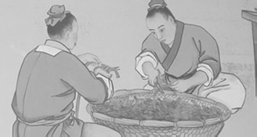  将铜丝压扁，掰成图案 | 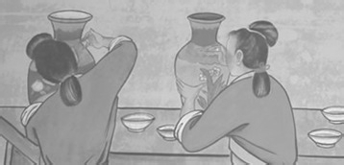  将铅丹、硼酸盐等化合熔制后描绘 | 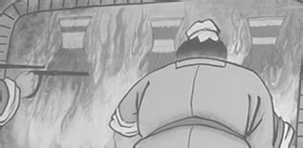  高温焙烧 | 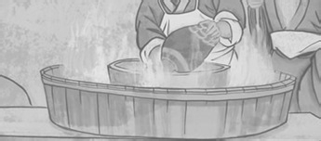  酸洗去污
6．胶体与其它分散系的本质区别是
A．能产生丁达尔效应 |  | B．胶体微粒能通过滤纸
C．分散质微粒直径在1~100nm之间 |  | D．胶体在一定条件下能稳定存在
7．当光束通过下列分散系时，能观察到丁达尔效应的是
A．KCl溶液 | B．稀H₂SO₄ | C．Na₂SO₄溶液 | D．Fe(OH)₃胶体
8．下列物质中，常用作还原剂的是
A．氯气 | B．金属钠 | C．氯化铁 | D．稀硝酸
9．下列关于钠的叙述中，不正确的是
A．密度比水小 B．具有氧化性 C．能与水发生化学反应D．可保存在煤油中
10．下列仪器不能用于加热的是
A | B | C | D

11．下列说法中，正确的是
A．Mg的摩尔质量是24 g/mol
B．0.1 mol/L NaCl溶液中含有0.1 mol Na⁺
C．1 mol Cl₂中含有的氯原子数约为6.02×10²³
D．常温常压下，1 mol N₂的体积是22.4 L
12．下列反应的离子方程式书写不正确的是
A．铁与氯化铁溶液：Fe ＋ Fe³⁺ ==== Fe²⁺
B．稀盐酸与氢氧化钠溶液：H⁺ ＋ OH－ ==== H₂O
C．铜与硝酸银溶液：Cu ＋ 2Ag⁺ ==== Cu²⁺＋ 2Ag
D．碳酸钙与稀盐酸：CaCO₃ ＋ 2H⁺ ==== Ca²⁺ ＋ CO₂↑ ＋ H₂O
13．下列各组离子能在溶液中大量共存的是
A．Na⁺、H⁺、CO₃^{2－} | B．Fe²⁺、SO₄^{2－}、OH－
C．Na⁺、Cl－、Ag⁺ | D．K⁺、 NO₃－、 Cl－
14．下列关于物质分类的叙述中，不正确的是
A．硫酸属于酸 | B．氢氧化钙属于碱
C．二氧化碳属于氧化物 | D．纯碱属于碱
15．配制100 mL 1 mol/L的NaCl溶液时，下列做法不正确的是
A．选择容积100 mL的容量瓶
B．在容量瓶中溶解NaCl固体
C．转移NaCl溶液时用玻璃棒引流
D．定容时向容量瓶中滴加蒸馏水至液面与刻度线相切

16．下列四种基本反应类型与氧化还原反应的关系图中，正确的是
2
A． B．

C． D．

17．研究表明，氮氧化物（NO_{x}）和二氧化硫在形成雾霾时与大气中的氨有关，其转化关系
如下图所示。
燃料燃烧
气体物质
无机颗粒物
颗粒物
雾霾
NO_{x}
SO₂
N₂O₅
HNO₃
NH₄NO₃
H₂O
H₂O
NH₃
SO₃
(NH₄)₂SO₄
H₂SO₄

下列关于雾霾及其形成的叙述中，不正确的是
A．与燃料燃烧有关
B．涉及氧化还原反应
C．雾霾中含有NH₄NO₃和(NH₄)₂SO₄
D．NH₃是形成无机颗粒物的催化剂
18．某元素原子的结构示意图为 ，由此得到的结论正确的是
2
8
8
+20
2
A．元素符号是K
B．单质具有强氧化性
C．在化学反应中易得电子
D．预测稳定化合价为+2
19．实验室中，下列行为不符合安全要求的是
A．在通风橱内制备有毒气体
B．金属钠着火时，立即用沙土覆盖
C．稀释浓硫酸时，将水注入浓硫酸中
D．点燃氢气前，先验纯

20．下列“实验结论”与“实验操作及现象”相符的一组是
选项 | 实验操作及现象 | 实验结论
A | 向某溶液中加入AgNO₃溶液，有白色沉淀生成 | 该溶液中一定含有Cl－
B | 向某溶液中加入稀盐酸，有无色气体产生 | 该溶液中一定含有CO
C | 向某溶液中加入BaCl₂溶液，有白色沉淀生成 | 该溶液中一定含有SO${}_{4}^{2−}$
D | 向紫色石蕊溶液中滴加氯水，溶液先变红，随后褪色 | 氯水中含有酸性物质和漂白性物质
第二部分 非选择题（共60分,请将答案写在答题纸上）
- 物质A．乙醇B．氯气C. 碳酸钠D. 过氧化钠E．浓硫酸
作供氧剂的是____(填字母,下同) ;作医用消毒剂的是____;作食用碱的是____ ;
作干燥剂的是____;制漂白粉的是____。
2．运用分类的方法，可以发现物质及其变化的规律。Na₂O与CaO都属于______氧化物（填“酸性”或“碱性”）。Na₂O可以分别与H₂O、CO₂、HCl反应，任选两个反应，写出其化学方程式______、______。

3．氨是一种重要的化工原料。氨催化氧化制硝酸的过程中涉及如下反应。
催化剂
△
4NH₃ ＋ 5O₂ ====== 4NO ＋ 6H₂O
（1）作为氧化剂的物质是 ，氮元素的化合价 （填“升高”或“降低”）。
（2）若反应中消耗了4 mol NH₃，则生成NO的物质的量为 mol，转移电子的
物质的量为 mol。

4．用NaCl固体配制100mL 2.0 mol·L⁻¹NaCl溶液，请回答下列问题。
（1）用到的仪器有：托盘天平、药匙、量筒、烧杯、玻璃棒、胶头滴管和______。
（2）用托盘天平称取NaCl固体的质量是______ g。
（3）下列情况中，会使所配溶液浓度偏高的是______（填字母）。
A．定容时，俯视刻度线B．转移液体时，有少量液体洒出
C．加蒸馏水超过了刻度线D．没有洗涤烧杯和玻璃棒

5．实验室用下图装置制备并收集干燥纯净的Cl₂。
（1）装置A中反应的化学方程式是______。
（2）装置B的作用是______。
（3）装置C中盛放的物质是______。
（4）装置D用于收集Cl₂，请将图中装置D的导气管补充完整。
（5）装置E用于吸收尾气，E中反应的离子方程式是______。
6．阅读短文，回答问题。
世界卫生组织（WHO）和中国卫健委公认二氧化氯（ClO₂）为新时代绿色消毒剂，其特点是：无三致（致癌、致畸、致突变），有三效（广谱、高效、快速）。国家疾病控制中心建议，为了避免传染病的传播，餐饮用具可用200 mg·L⁻ ¹的ClO₂溶液浸泡，游泳池水可按5 mg·L⁻ ¹用ClO₂进行消毒。
常温下，ClO₂气体与Cl₂具有相似的颜色与气味，在水中的溶解度是Cl₂的5～8倍。ClO₂是强氧化剂，其有效氯是Cl₂的2.6倍。ClO₂不与冷水反应，遇热水则分解成HClO、Cl₂和O₂。
下表列出了ClO₂与传统消毒剂（氯制剂）的部分性能比较：
性能 | ClO₂ | 氯制剂（84消毒液、漂白粉等）
杀菌力 | 可杀灭所有的微生物  包括细菌芽孢 | 可杀灭所有细菌繁殖体  高浓度能杀死细菌芽孢
残留 | 无 | 有
抗药性 | 无 | 有
经大量实验研究表明，ClO₂对细胞壁有较强的吸附和穿透能力，反应释放出的原子氧将细胞内的酶氧化，从而起到杀菌作用。ClO₂反应释放出的原子氧还可以氧化色素，所以ClO₂也是优良的漂白剂。研究表明，ClO₂在浓度低于100 mg·L⁻ ¹时不会对人体产生任何的影响。
我国卫健委提出，逐步用ClO₂替代Cl₂进行饮用水消毒。相信在不久的将来，ClO₂将广泛应用到杀菌消毒领域。
（1）请依据以上短文，判断下列说法是否正确（填“对”或“错”）。
A．可以用等浓度的ClO₂溶液对餐饮用具和游泳池进行消毒。______
B．ClO₂是有刺激性气味的气体。______
C．ClO₂杀菌力强、无抗药性。______
D．未来ClO₂在生产生活中更广泛的使用，是我国发展绿色消毒剂的方向。______
（2）某同学推测ClO₂能与FeSO₄溶液反应，你认为他的推测是否合理______（填“合理”或“不合理”）？用简要的文字说明理由______。
7．我国化学家侯德榜发明的“联合制碱法”为世界制碱工业做出了巨大贡献。下图为联合制碱法的主要过程（部分物质已略去）。

资料：ⅰ．沉淀池中的反应为NaCl+CO₂+NH₃+H₂O== NaHCO₃↓+NH₄Cl
ⅱ．溶解度
物质 | NaCl | NH₄HCO₃ | NaHCO₃ | NH₄Cl
20°C溶解度/ g | 36.0 | 21.7 | 9.6 | 37.2

- 煅烧炉中反应的化学方程式是______，
物质X是______（填化学式）。

（2）下列说法正确的是______（填字母）。
A．沉淀池中有NaHCO₃析出，因为一定条件下NaHCO₃的溶解度最小
B．滤液中主要含有NaCl、Na₂CO₃和NH₄Cl
C．设计循环的目的是提高原料的利用率

（3）工业可用纯碱代替烧碱生产某些化工产品，如用饱和纯碱溶液与Cl₂反应可制得一种在生产生活中常用于漂白、消毒的物质，同时有NaHCO₃生成，该反应的化学方程式是______。

（4）某纯碱样品中含杂质NaCl，取质量为ag的样品，加入足量的稀盐酸，充分反应后，加热、蒸干、灼烧，得到bg固体物质，则此样品中Na₂CO₃的质量分数为______。

8．某化学小组研究盐酸被MnO₂氧化的条件，进行如下实验。
（1）已知MnO₂呈弱碱性。I中溶液呈浅棕色是由于MnO₂与浓盐酸发生了复分解反应，化学方程式是________。
实验 | 操作 | 现象
I | 常温下将MnO₂和12 mol·L^{－1}浓盐酸混合 | 溶液呈浅棕色，略有刺激性气味
II | 将I中混合物过滤，加热滤液 | 生成大量黄绿色气体
III | 加热MnO₂和4 mol·L^{－1}稀盐酸混合物 | 无明显现象
（2）II中发生了分解反应，反应的化学方程式是________。
（3）III中无明显现象的原因，可能是c(H⁺)或c(Cl－)较低，设计实验IV进行探究：

将实验III、IV作对比，得出的结论是________________________________；
将i、ii作对比，得出的结论是___________________________________。
（4）由上述实验得出：盐酸能否被氧化________；________有关。

9. 亚氯酸钠（NaClO₂）是一种强氧化性漂白剂，它在碱性环境中稳定存在，广泛应用于纺织、印染和食品工业。某同学查阅资料后，设计出一种获得NaClO₂的转化流程如下图所示。
气体a
Ⅰ
Ⅱ
NaClO₃
Na₂SO₃
A溶液
ClO₂气体
NaOH溶液
双氧水
NaClO₂
H₂SO₄溶液
（1）Ⅰ中发生反应的还原剂是 （填化学式）。
（2）A溶液中溶质的化学式是 。
（3）Ⅱ中反应的离子方程式如下，请补充完整。
2ClO₂ + H₂O₂ + 2 == 2ClO+ + 2H₂O
（4）分别取等质量的变质和未变质的两份NaClO₂试样于试管中，其中变质的NaClO₂试样为A，未变质的NaClO₂试样为B。加水溶解，分别向两只试管中加入足量FeSO₄溶液，充分反应后，氯元素最终均变为—1价。
【资料】NaClO₂发生变质的反应为3NaClO₂ == 2NaClO₃ + NaCl。
比较两份试样消耗FeSO₄的物质的量，则A B（填“＞”、“＝”或“＜”）。
10. 某课外活动小组设计了下列装置，验证二氧化碳跟过氧化钠反应时需要与水接触。

【装置分析】
（1）装置①中反应的离子方程式是______。
（2）装置②中的试剂是______（填序号）。
a．饱和NaHCO₃溶液 b．饱和Na₂CO₃溶液c．浓H₂SO₄
（3）装置③中的试剂是______。
【进行实验】
步骤1：打开弹簧夹K₂，关闭K₁，打开分液漏斗活塞加入盐酸，将带火星的木条
放在a处。
步骤2：打开弹簧夹K₁，关闭K₂，打开分液漏斗活塞加入盐酸，将带火星的木条
放在a处。
（1）步骤1和步骤2中，a处带火星的木条产生的实验现象分别是______。
（2）过氧化钠跟二氧化碳反应的化学方程式是______。
【实验反思】
（1）有同学提出质疑：
“上述实验不足以证明有水存在时过氧化钠跟二氧化碳发生了化学反应。”其理由是______。
（2）需要补充的实验操作是：取⑤中反应后的少量固体，______。

